GCP http load balancer转发模式验证

1. 验证方法：

配置 GLB作为http proxy，转发http请求到gce实例。使用测试程序，发送http request请求。发送请求时进行速率控制，每5秒写一次请求数据。分别在客户端和gce实例上抓包，通过时间戳和数据量验证转发模式。

1. 测试拓扑：

拓扑如下：

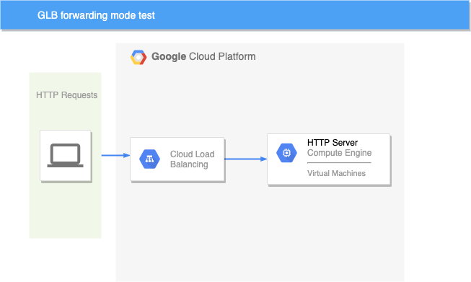

1. 测试并抓包：

分content-length和chunked-encodeing两种情况分别测试并抓包。

content-length：

chunked-encoding：

1. 结论：

不论使用content-length还是chunked-encoding，gcp http loadbalancer都是流式直通转发http请求，而不像nginx采用缓存转发模式。